云南大学信息学院计算机科学与技术专业
《数据结构》第6章 树和二叉树(1) 作业 任课教师：孔兵
姓名： 郑广敏 学号： 20191130038 得分：

1．已知一棵树边的集合为
{ <I,M>,<I,N> <E,I><B,E><B,D><A,B><G,J><G,K><C,G>
<C,F>，<H,L><C,H><A,C>}
请画出这棵树，并回答下列问题：
- 哪个是根结点？ A
- 哪些是叶子结点？ M N D J K F L
- 哪个是结点G的双亲？ C
- 哪些是结点G的祖先？ A C
- 哪些是结点G的孩子？ J K
- 哪些是结点E的子孙？ I M N
- 哪些是结点E的兄弟？哪些是结点F的兄弟？
E的兄弟：D
F的兄弟：G H
- 结点B和N的层次号分别是什么？ 2和5
- 树的深度是多少？ 5
- 以结点C为根的子树的深度是多少？ 3
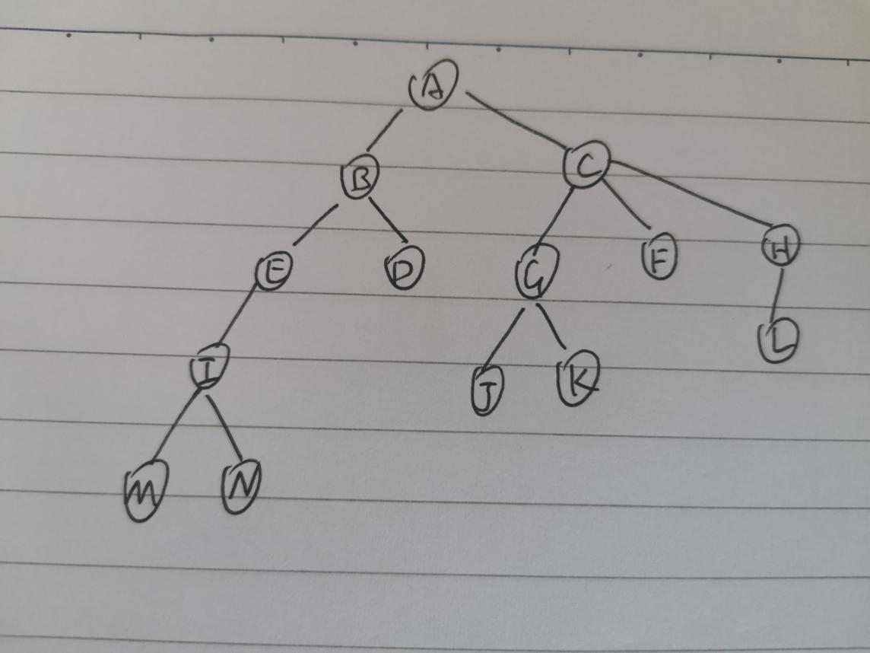

2．下面给出一棵二叉树的顺序存储结构，其中空白表示结点不存在。回答下列问题：
（1）画出该二叉树；
（2）给出该二叉树的中序序列和后序序列；
（3）对比二叉树顺序存储和链式存储优缺点。
1 | 2 | 3 | 4 | 5 | 6 | 7 | 8 | 9 | 10 | 11 | 12 | 13 | 14 | 15
A | B | C |  |  | D | E |  |  |  |  |  |  | F

- 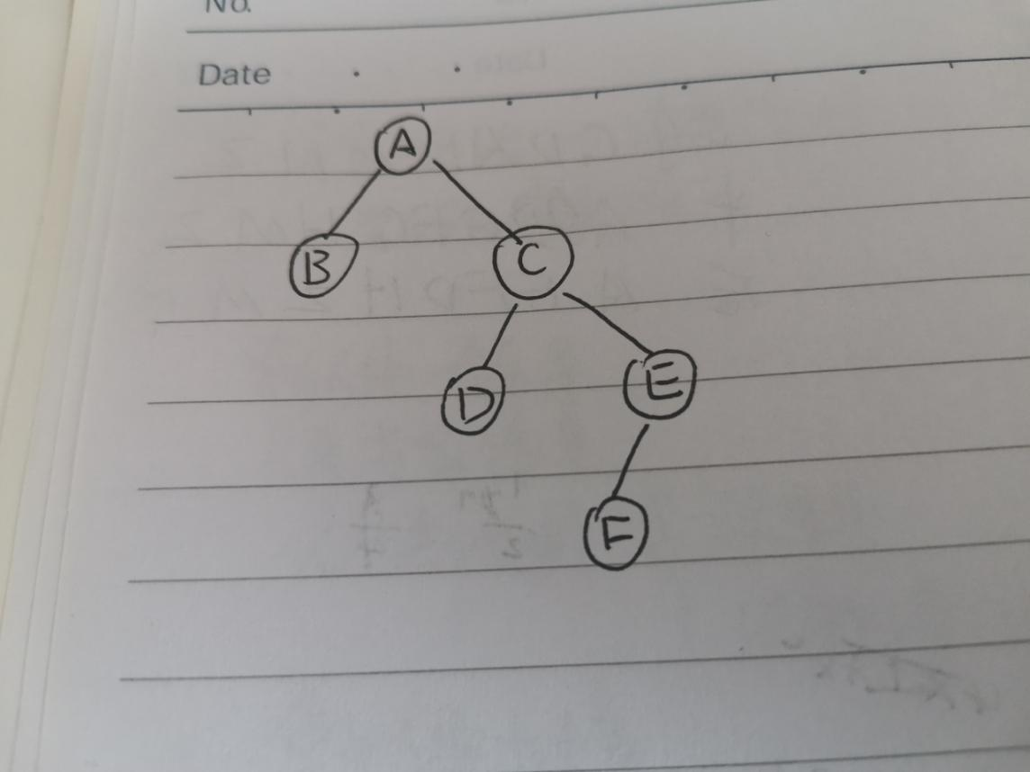
- 中序遍历：BADCFE
后序遍历：BDFECA
- 顺序存储：
优点：读取指定结点的时间复杂度是线性的，效率高
缺点：当二叉树为非完全二叉树时会浪费大量空间

链式存储：
优点：浪费空间少
缺点：读取指定节点效率低，且有指针域，空间利用效率不高

3．假设n和m为二叉树中二结点，用“1”、“0”或“φ”（分别表示肯定、恰恰相反或者不一定）填写下表：

答 问  已知 | 前序遍历时  n在m前？ | 中序遍历时  n在m前？ | 后序遍历时  n在m前？
n在m左方 | 1 | 1 | 1
n在m右方 | 0 | 0 | 0
n是m祖先 | 1 | φ | 0
n是m子孙 | 0 | φ | 1

4．已知二叉树T的先序和中序序列如下，写出其后序序列。
先根序列为A B D G H J KE C F I L；
中根序列为G D J H K B E A C F L I；
后序序列：GJKHDEBLIFCA

5.编写递归算法，计算二叉树的深度。
typedef struct BiTNode{
TelemType data;
Struct BiTNode *lchild,*rchild;
}BiTNode, *BiTree;
算法分析：对于任意一个结点作为根节点的二叉树，其深度=左右子树中的最大深度+1（本层）
- 求左子树深度
- 求右子树深度
- 深度=max（左子树深度，右子树深度）+1
核心代码如下：
int get_depth(BiTTree node){
int depth=0;
if(node==NULL) return depth; //空树，递归出口
int l_depth=get_depth(node->lchild);//求左子树深度
int r_depth=get_depth(node->rchild);//求右子树深度
depth=(l_depth > r_depth ? l_depth : r_depth) + 1;//计算深度
return depth;//返回结果
}

6．已知一棵完全二叉树存于顺序表sa中，sa.elem[1..sa.length]含结点值，试编写算法由此顺序存储结构建立该二叉树的二叉链表。
typedef struct{
Elemtype *elem;
int length; \*当前长度
}Sqlist;
typedef struct BiTNode{
ElemType data;
Struct BiTNode *lchild,*rchild;
}BiTNode, *BiTree;
算法分析：
利用顺序存储结构中节点i的左孩子是2i，右孩子是2i+1的规律
核心代码如下：
void work(BiTree node,Sqlist sa,int i){//i是当前sa表标号
node=(BiTree)malloc(sizeof(BiTNode));
node->data=sa.elem[i];//存储根结点
node->lchild=NULL;
node->rchild=NULL;
if(2*i<=sa.length) work(node->lchild,sa,2*i);//左孩子存在，递归左孩子
if(2*i+1<=sa.length) work(node->rchild,sa,2*i+1);//右孩子存在，递归右孩子
}

